РОССИЙСКИЙ УНИВЕРСИТЕТ ДРУЖБЫ НАРОДОВ
Факультет физико-математических и естественных наук
Кафедра прикладной информатики и теории вероятностей

ОТЧЕТ
по лабораторной работе № 7
дисциплина: Операционные системы

Студент: Тозе Виктор Ф

Группа: НФИбд-02-21

МОСКВА
2022 г.
Цель работы
Освоение основных возможностей командной оболочки Midnight Commander. Приобретение навыков практической работы по просмотру каталогов и файлов; манипуляций с ними.

Ход работы
1-Задание по mc
Изучили информацию о mc, вызвав в командной строке man mc и
Запустите из командной строки mc, изучили его структуру и меню.
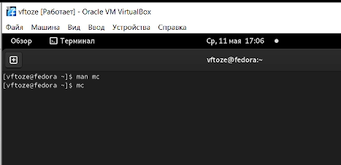

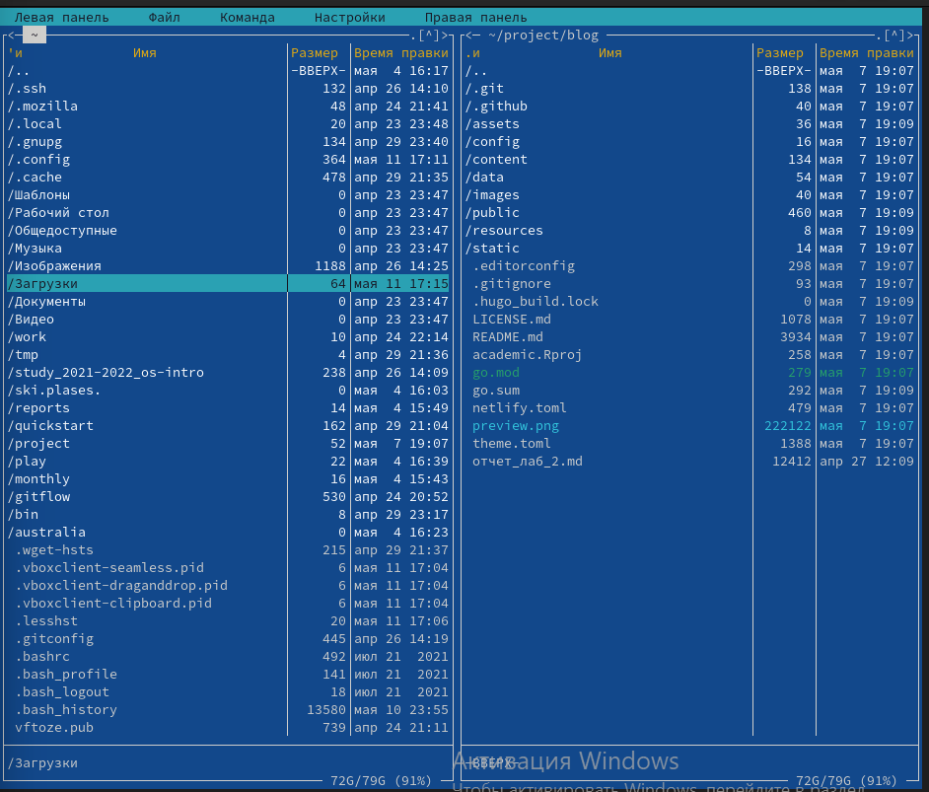

Выполнили несколько операций в mc, используя управляющие клавиши (операции
с панелями; выделение/отмена выделения файлов, копирование/перемещение файлов, получение информации о размере и правах доступа на файлы и/или каталоги
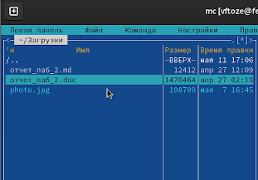
и т.п.)

Выполнили основные команды меню левой (или правой) панели и Оценили степень
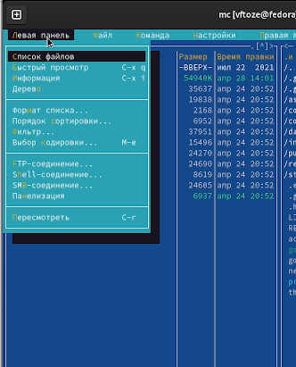
подробности вывода информации о файлах

Используя возможности подменю Файл , выполнили:
– просмотр содержимого текстового файла;
– редактирование содержимого текстового файла (без сохранения результатов
редактирования);
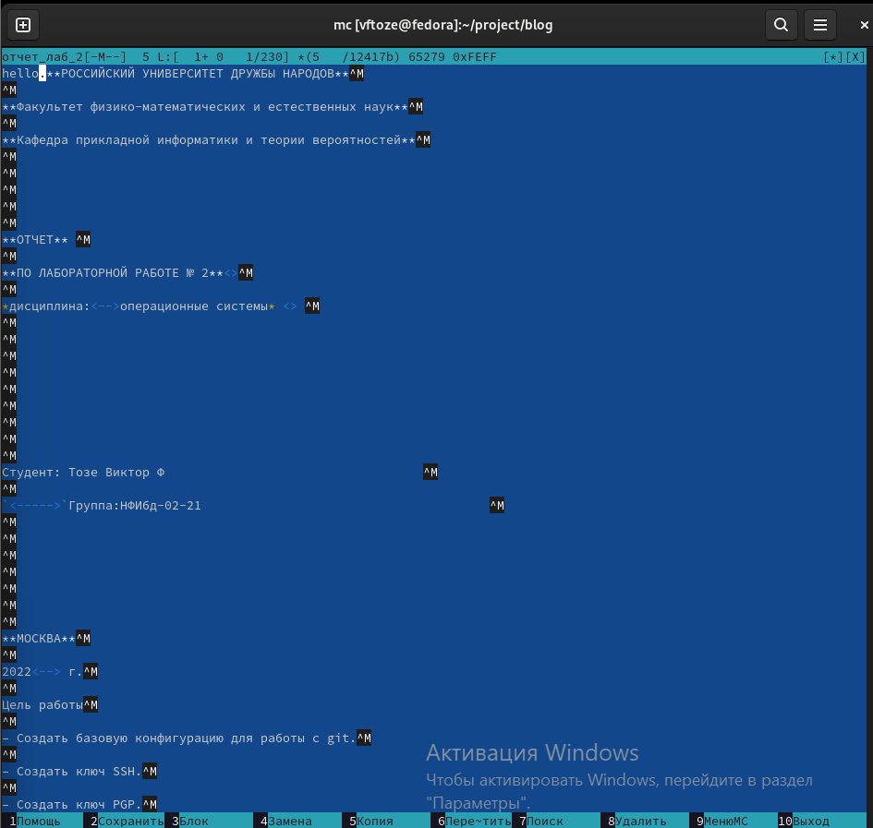

– создание каталога;
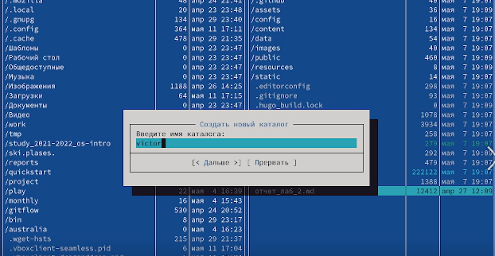

– копирование в файлов в созданный каталог
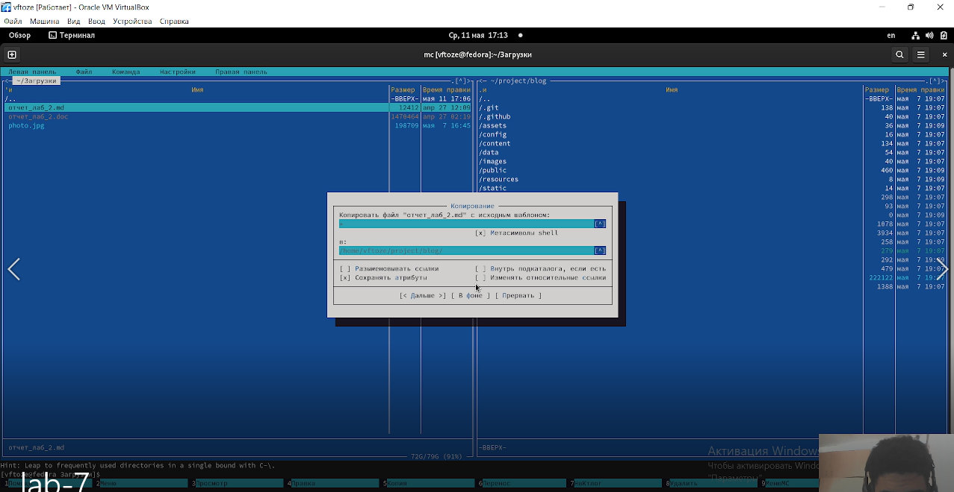

С помощью соответствующих средств подменю Команда осуществили:
– поиск в файловой системе файла с заданными условиями (например, файла
с расширением .c или .cpp, содержащего строку main);
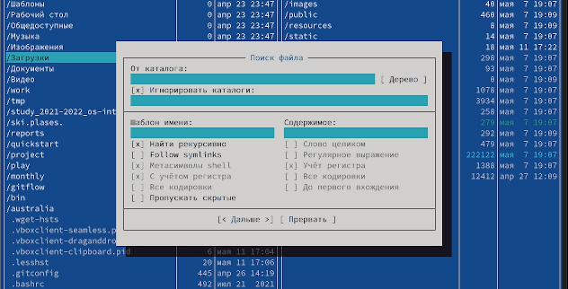
– выбор и повторение одной из предыдущих команд;

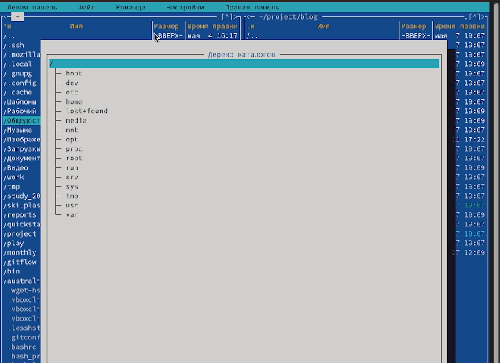
– переход в домашний каталог;

анализ файла меню и файла расширений
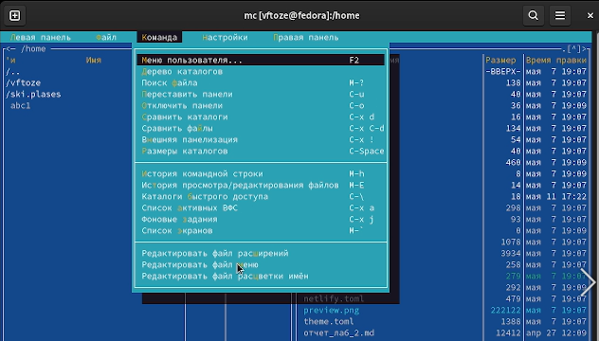

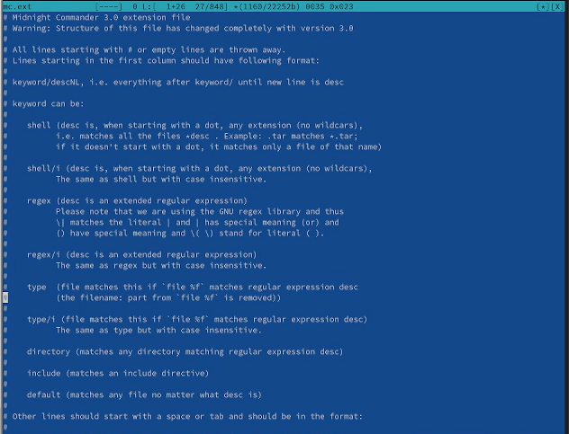

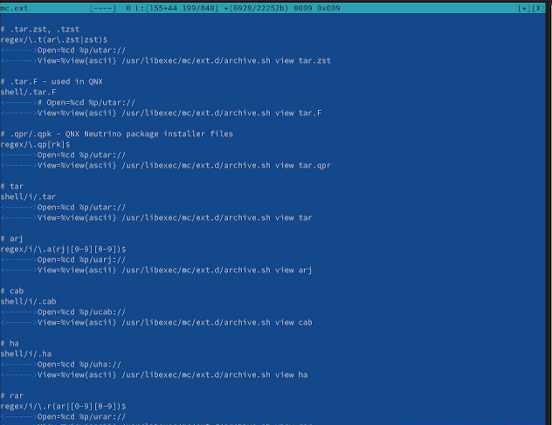

Вызовили подменю Настройки . Освоили операции, определяющие структуру экрана mc
(Full screen, Double Width, Show Hidden Files и т.д.)ю
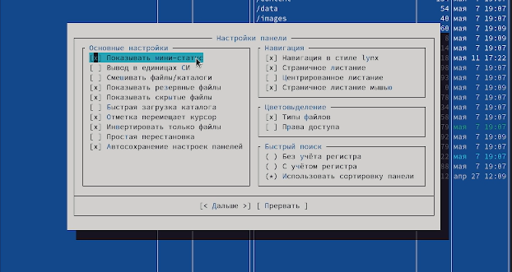

2- Задание по встроенному редактору mc

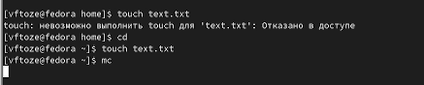
Создали текстовой файл text.txt и Открыли этот файл с помощью встроенного в mc редактора

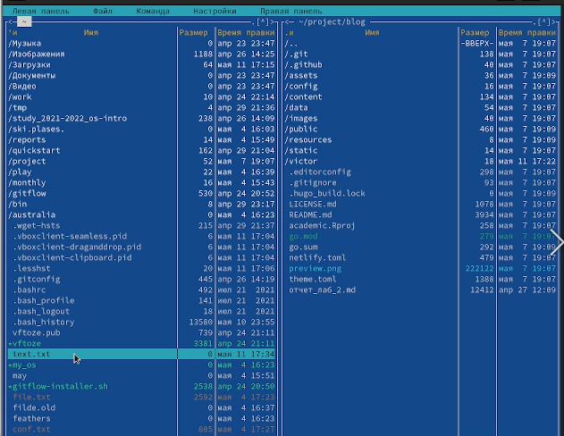

Вставили в открытый файл небольшой фрагмент текста, скопированный из любого
другого файла или Интернета

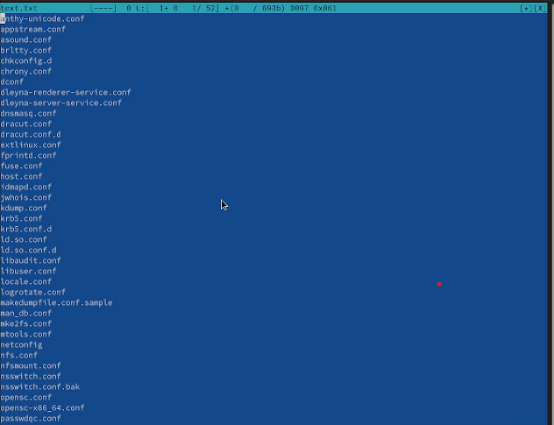

Проделали с текстом следующие манипуляции, используя горячие клавиши:
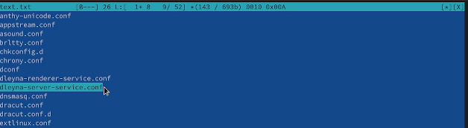
- Удалилт строку текста.

Выделили фрагмент текста и скопировали его на новую строку и Сохранили файл.
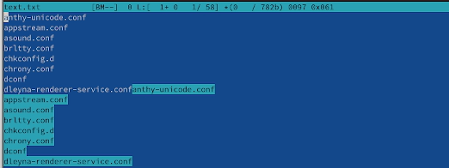


Открыли файл с исходным текстом на некотором языке программирования (например C или Java)

Используя меню редактора, включиkb подсветку синтаксиса, если она не включена,
или выключиkb, если она включена.

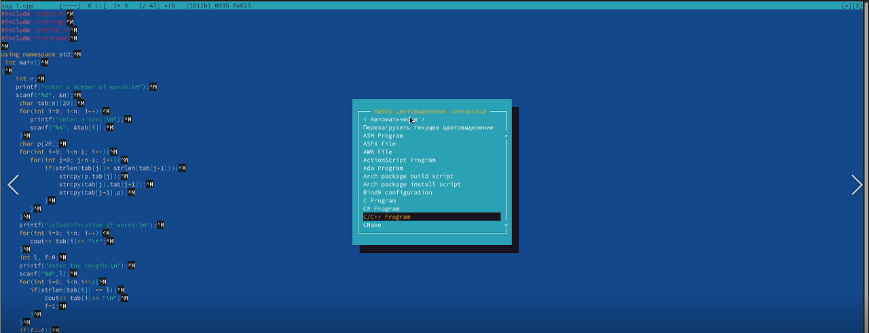

вывод
мы освоили основные возможности командной оболочки Midnight Commander (mc), приобрели навыки практической работы по просмотру каталогов и файлов

Ответы на контрольные вопросы

1) mc - визуальная файловая оболочка для UNIX/Linux систем, аналог Far, Norton Commander, но оболочки в Linux несравненно богаче. На языке командной оболочки можно писать небольшие программы для выполнения ряда последовательных операций с файлами и содержащимися в них данными. Команда Переставить панели (Ctrl+U)меняет местами содержимое правой и левой панелей.Команде Отключить панели(Ctrl+O). По команде Сравнить каталоги (Ctrl-X,D) сравнивается содержимое каталогов, отображаемых на левой и правой панелях. Помимо того, что может задаваться формат вывода на панель списка файлов, любую панель можно перевести в один из следующих режимов Режим "Информация". В этом режиме на панель выводится информация оподсвеченном в другой панели файле и о текущей файловой системе. Режим "Дерево".В режиме отображения дерева каталогов в одной из панелей выводится графическоеизображение структуры дерева каталогов. Этот режим подобен тому, который выувидите, выбрав команду Дерево каталогов из меню Команды, только в последнемслучае изображение структуры каталогов выводится в отдельное окно. Левая Панель и Правая Панель меню (левой/правой панели) позволяют оперировать режимами отображения панелей. Меню Левая Панель и Правая Панель позволяют оперироватьпанелями. Формат списка бывает: · Стандартный – вывод списка файлов и каталогов поумолчанию; · Ускоренный – имена файла или каталогов; · Расширенный – атрибуты,владелец, группа и размер; · Определённый пользователем – имя, размер и атрибуты;Быстрый просмотр – выполняет быстрый просмотр содержимого панели. Информация– выдает всю имеющуюся информацию о файле или каталоге. Порядок сортировки –бывает: без сортировки, по имени, расширенный, время правки, время правки, времядоступа, время изменение атрибута, размер, узел.

2) Командные интерпретатор Shell и оболочка Midnight Commander имеют похожуюструктуру и многие одинаковые команды можно выполнить в обоих оболочках: · Системная информация · Поиск · Копирование

3) Меню левой панели Подпункты меню: · Список файлов показывает файлы вдомашнем каталоге. · Быстрый просмотр позволяет выполнить быстрый просмотрсодержимого панели. · Информация позволяет посмотреть информацию о файле иликаталоге · Командная оболочка Midnight Commander В меню каждой (левой илиправой) панели можно выбрать Формат списка: стандартный, ускоренный,расширенный и определённый пользователем. · Порядок сортировки позволяет задатькритерии сортировки при выводе списка файлов и каталогов: без сортировки, поимени, расширенный, время правки, время доступа, время изменения атрибута, размер, узел.

4) Меню файл Подпункты меню: · Просмотр ( F3 ) позволяет посмотреть содержимоетекущего файла без возможности редактирования. · Просмотр вывода команды ( М + ! )функция запроса команды с параметрами. · Правка ( F4 ) открывает текущий (иливыделенный) файл для его редактирования. · Копирование ( F5 ) осуществляеткопирование одного или нескольких файлов или каталогов в указанное пользователемво всплывающем окне место. · Права доступа ( Ctrl-x c ) позволяет изменить правадоступа к одному или нескольким файлам или каталогам. · Права доступа на файлы икаталоги · Жёсткая ссылка ( Ctrl-x l ) позволяет создать жёсткую ссылку к текущему(или выделенному) файлу1 . · Символическая ссылка ( Ctrl-x s ) — позволяет создатьсимволическую ссылку к текущему файлу . · Владелец группы ( Ctrl-x o ) позволяетзадать владельца и имя группы для одного или нескольких файлов или каталогов. ·Права (расширенные) позволяет изменить права доступа и владения для одного илинескольких файлов или каталогов. · Переименование ( F6 ) позволяет переименоватьодин или несколько файлов или каталогов. · Создание каталога ( F7 ) позволяет создатькаталог. · Удалить ( F8 ) позволяет удалить один или несколько файлов или каталогов. ·Выход ( F10 ) завершает работу mc.

5) Меню команда Подпункты меню: · Дерево каталогов отображает структуру каталоговсистемы. · Поиск файла выполняет поиск файлов по заданным параметрам. ·Переставить панели меняет местами левую и правую панели. · Сравнить каталоги (Ctrl-x d ) сравнивает содержимое двух каталогов. · Размеры каталогов отображаетразмер и время изменения каталога (по умол- чанию в mc размер каталога корректно неотображается). · История командной строки выводит на экран список ранеевыполненных в оболочке команд. · Каталоги быстрого доступа ( Ctrl-\ ) при вызовевыполняется быстрая смена текущего · каталога на один из заданного списка. ·Восстановление файлов позволяет восстановить файлы на файловых систе- мах ext2 иext3. · Редактировать файл расширений позволяет задать с помощью определённогосинтаксиса действия при запуске файлов с определённым расширением (напри- мер,какое программного обеспечение запускать для открытия или редактирова- ния файловс расширением .c или .cpp). ·

Редактировать файл меню позволяет отредактировать контекстное меню поль- зователя,вызываемое по клавише F2 . · Редактировать файл расцветки имён позволяет подобратьоптимальную для пользователя расцветку имён файлов в зависимости от их типа.

6) Меню настройки Подпункты меню: · Конфигурация позволяет скорректироватьнастройки работы с панелями. · Внешний вид и Настройки панелей определяетэлементы, отображаемые при вызове mc, а также цветовое выделение. · Биты символовзадаёт формат обработки информации локальным термина- лом. · Подтверждениепозволяет установить или убрать вывод окна с запросом подтверждения действий приоперациях удаления и перезаписи файлов, а также при выходе из программы. ·Распознание клавиш диалоговое окно используется для тестирования функциональныхклавиш, клавиш управления курсором и прочее. · Виртуальные ФС настройкивиртуальной файловой системы: тайм-аут, пароль и прочее.

7) Встроенные команды mc: · F1 Вызов контекстно-зависимой подсказки. · F2 Вызовпользовательского меню с возможностью создания and/or. · F3 Просмотр содержимогофайла, на который указывает подсветка в активной панели. · F4 Вызов встроенного вmc редактора для изменения содержания файла, на который · указывает подсветка вактивной панели. · F5 Копирование одного или нескольких файлов, отмеченных впервой (активной) панели, в каталог, отображаемый на второй панели. · F6 Перенос одного или нескольких файлов, отмеченных в первой панели, в каталог, отображаемый на второй панели. · F7 Создание подкаталога в каталоге, отображаемом в активной панели. · F8 Удаление одного или нескольких файлов, отмеченных в первой панелифайлов. · Вызов меню mc. · F10 Выход из mc.

8) Команды mc : · Ctrl+y удалить строку. · Ctrl+u отмена последней операции. · Insвставка/замена. · F7 поиск. · Shift+F7 повтор последней операции поиска. · F4замена файла. · F3 первое нажатие начало выделения, второе это окончаниевыделения. · F5 копировать выделенный фрагмент F6 переместить выделенныйфрагмент. · F8 удалить выделенный фрагмент. · F2 записать изменения в файл. ·F10 выйти из редактора.

9) Один из четырех форматов списка в Midnight Commander –пользовательский,определённый самим пользователем позволяет ему редактировать меню любого издвух списков. А меню пользователя – это меню, состоящее из команд, определенныхпользователем. При вызове меню используется файл ~/.mc.menu. Если такого файланет, то по умолчанию используется системный файл меню /usr/lib/mc/mc.menu. Всестроки в этих файлах , начинающиеся с пробела или табуляции, являются командами,которые выполняются при выборе записи.

10) Когда мы выделяем файл не являющегося исполняемым, Midnight Commanderсравнивает расширение выбранного файла с расширениями, прописанными в«файле расширений» ~/ mc.ext. Если в файле расширений найдется подраздел,задающий процедуры обработки файлов с данным расширением, то обработкафайла производится в соответствии с заданными в этом подразделе командами ифайлами: · файл помощи для MC.
/usr/lib/mc.hlp · файл расширений, используемый по умолчанию. /usr/lib/mc/mc.ext ·файл расширений, конфигурации редактора. $HOME/.mc.ext · системныйинициализационный файл. /usr/lib/mc/mc.ini · фаил который содержит основныеустановки. /usr/lib/mc/mc.lib · инициализационный файл пользователя. Если онсуществует, то системный файл mc.ini игнорируется. $HOME/.mc.ini · этот файлсодержит подсказки, отображаемые в нижней части экрана. /usr/lib/mc/mc.hint ·системный файл меню MC, используемый по умолчанию. /usr/lib/mc/mc.menu · файлменю пользователя. Если он существует, то системный файл меню игнорируется.$HOME/.mc.menu · инициализационный файл пользователя. Если он существует, тосистемный файл mc.ini игнорируется. $HOME/.mc.tree

